СПРАВКА

по проведению Единого Дня открытых дверей 30.09.2023г

На основании решения оперативного совещания и родительского комитета школы от 25.09.2023г в школе были проведены мероприятия по направлениям учебно – воспитательной работы, а также представление работы Академии родителей.

Цель: информирование родителей об организации учебной и внеучебной деятельности повышение самооценки классов.

В рамках программы мероприятия с родителями были проведены следующие мероприятия:

1. Прошли занятия с коучем международной практики Гульден Нурдаулет, методиста центра методической помощи и дополнительного образования Бекетаеваой Гульдана Е, занятия внеурочной деятельности, педуниверситет, классные родительские собрания.

В преддверии Дня открытых дверей были проведены следующие организационные мероприятия:

1. составлен план мероприятий, который был представлен педагогическому коллективу для обсуждения 25.09.2023гг. План был скорректирован в соответствии с внесенными предложениями и утвержден директором школы;

2. составлен план подготовки и проведения намеченных мероприятий, назначены ответственные для четкой организации «День открытых дверей»;

3. администрацией школы приглашены родители, через объявление в чат председателей родительских комитетов школы.

«День открытых дверей»  является одной из форм работы с родителями, которая предоставляет им возможность познакомиться с  образовательным учреждением, его традициями, правилами, задачами воспитательно-образовательного процесса.

Цель проведения данного мероприятия:

- укрепление связей с родительской общественностью, учреждениями социума;

-  познакомить родителей с учебной и воспитательной деятельностью школы;

-  знакомство с методами и приемами, используемыми педагогами в работе с детьми;

- показать общее представление о школе;

- повысить мотивацию к школьному обучению.

Коллектив педагогов стремится показать родителям, что в учреждении создана безопасная, педагогически грамотная и психологически комфортная среда для развития ребенка и укрепления его здоровья.

30.09.2023г в рамках проведения Единого дня открытых дверей в школе активное участие приняли " Совет отцов" , " Школа матерей" представитель " Совета отцов" нашей школы предприниматель Кайрат Амангелдыевич поделился своим опытом воспитания детей на примере семейных и национальных ценностей, как подчеркнул Кайрат Амангельдыевич сегодня важно понимание выбора целостного воспитания будущего поколения , так как семья и школа - это единое целое.Бектаева Гулдьдана Ескеновна методист ЦМО еще раз прояснила роль национальной концепции " Біртұтас тәрбие" - как основополагающей структуры воспитания.

Проведены спортивные внеклассные мероприятия с обучающимися и родителями, классные родительские собрания, где родители были ознакомлены с особенностями критериального оценивания, классными руководителями были проведены ситуационные групповые работы по теме «Справедливость и честность – наследие предков», родителям были предложены активные формы работы, где знание культуры, национальных особенностей воспитания важны в современном обществе – как индикатор и код нашей страны для подрастающего поколения.

Отзывы родителей были интересными и полезными для дальнейшей работы в воспитании детей и рекомендации на весь учебный год как никогда будут основными векторами в ввоспитательной работе школы.

В школе будет работать Центр педагогика -психологической помощи для родителей, на период учебного года будут проведены занятия как с психологм, социальным педагогом, представителями Республиканских общественных объедиений и сертифицированными тренерами и коучами.

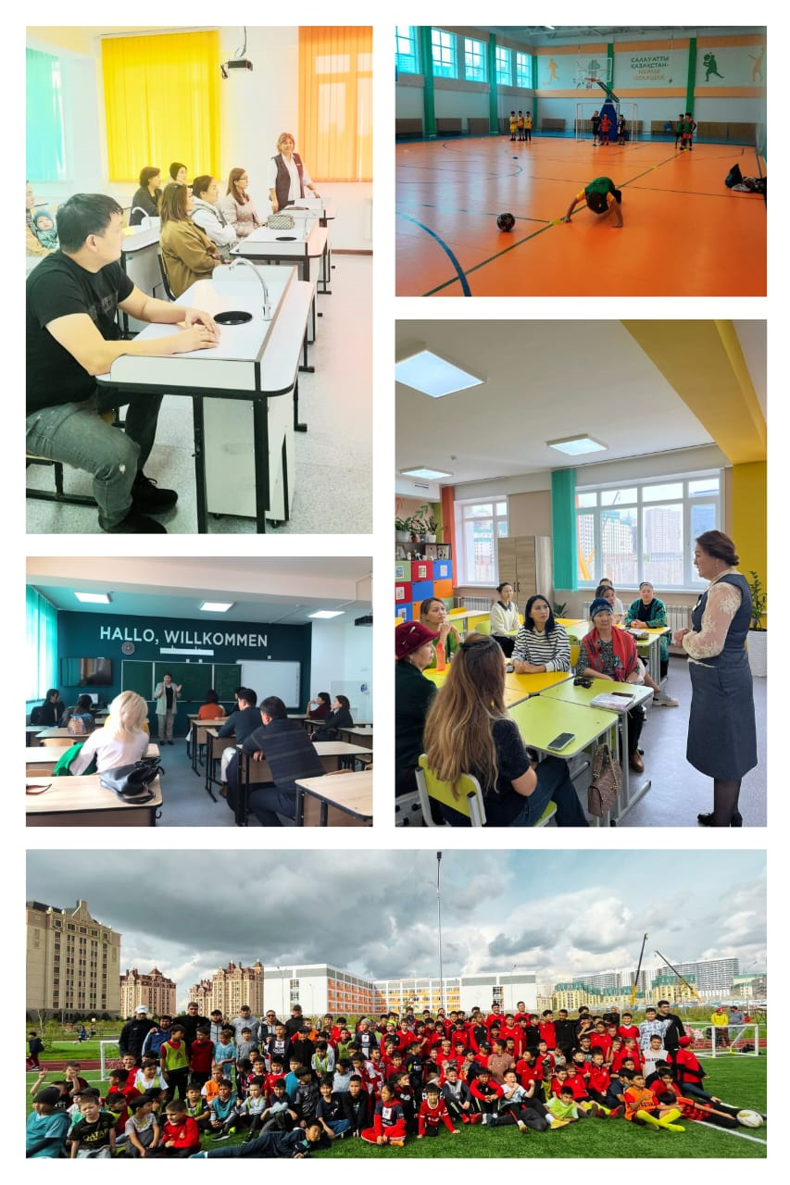

<https://www.facebook.com/groups/4081792368575195/permalink/6656344114453328/?mibextid=Nif5oz>

<https://www.facebook.com/groups/4081792368575195/permalink/6655926864495053/?mibextid=Nif5oz>

<https://www.facebook.com/groups/4081792368575195/permalink/6656230251131381/?mibextid=Nif5oz>

<https://www.facebook.com/groups/4081792368575195/permalink/6657633930991013/?mibextid=Nif5oz>

<https://www.facebook.com/groups/4081792368575195/permalink/6656162107804862/?mibextid=Nif5oz>

<https://www.facebook.com/groups/4081792368575195/permalink/6657176017703471/?mibextid=Nif5oz>

<https://www.facebook.com/groups/4081792368575195/permalink/6656575211096885/?mibextid=Nif5oz>

<https://www.facebook.com/groups/4081792368575195/permalink/6656756004412139/?mibextid=Nif5oz>